

东莞移动城市一卡通平台建设项目
需求规格说明书

上海金仕达多媒体有限公司

2010年12月

目 录
第1章 概述 4
1.1 面向的读者 4
1.2 范围 4
第2章 系统应用场景 4
第3章 整体应用规划 4
第4章 整体内容说明 6
第5章 基础内容定义 8
5.1 用户角色划分 8
5.2 卡类型划分 9
第6章 主要流程说明 9
6.1 流程汇总 9
6.2 流程对应文件说明 10
第7章 主要流程描述 11
7.1 卡片资源管理流程 12
7.2 实名卡发卡流程 13
7.3 非实名卡发卡流程（服务厅） 15
7.4 社会渠道售卡（非实名卡） 16
7.5 充值流程（服务厅） 17
7.6 充值流程（代理服务网点） 18
7.7 圈存流程 19
7.8 挂失流程（10086办理） 20
7.9 挂失流程（短信） 21
7.10 挂失流程（网站） 22
7.11 挂失流程（服务厅办理） 23
7.12 挂失流程（自助终端机办理） 24
7.13 解挂流程（服务厅办理） 25
7.14 解挂流程（自助终端机办理） 26
7.15 补卡流程 27
7.16 换卡流程 29
7.17 注销流程 31
7.18 消费流程（不输密码） 33
7.19 清算流程（圈存） 34
7.20 清算流程（代理服务网点） 35
7.21 清算流程（自有服务网点） 36
7.22 清算流程（消费） 37
7.23 商家增加流程（东莞） 38
7.24 商家设备增加流程（东莞） 39
7.25 商家设备减少流程（东莞） 40
7.26 商家注销流程（东莞） 41
7.27 代理服务网点增加流程 42
7.28 代理服务网点设备增加流程 43
7.29 代理服务网点设备减少流程 44
7.30 代理服务网点注销流程 45
7.31 黑名单下发流程 46
7.32 商家增加流程（省） 47
7.33 商家设备增加流程（省） 48
7.34 商家设备减少流程（省） 49
7.35 商家注销流程（省） 50
7.36 设备管理流程 51
7.37 设备状态维护流程 51
7.38 设备检测流程 52
7.39 新莞人服务管理局数据审核流程 53
7.40 短信查询（用户） 54
7.41 网站查询（用户） 55
7.42 自助终端设备查询（用户） 56
第8章 相关支持文件 56
第9章 完成内容描述 57
9.1 第一阶段 57
9.2 第二阶段 58

概述

面向的读者
本文详细描述了中国移动通信集团广东有限公司东莞分公司（以下简称东莞移动）城市一卡通应用需求。

范围
本文档针对东莞城市一卡通项目相关负责人员、金仕达一卡通开发人员以及实施人员。

系统应用场景
持卡人通过卡片可以在东莞城区、在任何公交车（分属多家公交运营公司，及多家机具提供商）上通过刷卡进行乘车。
东莞城区POS消费。实现持卡人在商场、酒店等安装POS机场所进行金融支付；代替超市、购物中心购物卡、会员卡等的应用。
金融服务。圈存等。

整体应用规划
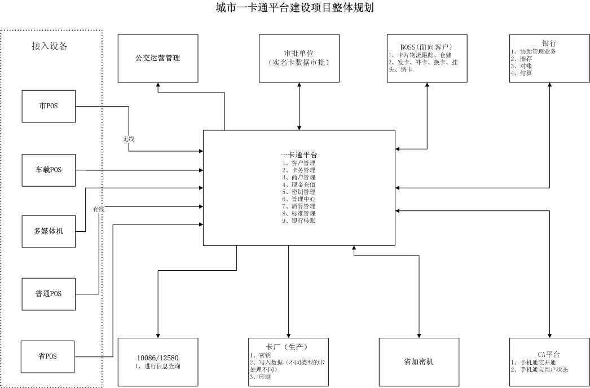

整体内容说明
序号 | 项目 |  |  |  | 内容
序号 | 编号 |  | 名称 |  | 内容
1、接入设备 | 4.1.01 |  | 公交POS |  | 2家POS提供商；1000左右POS。  在3个镇试点：樟木头、常平、高步。  数据采集，本地红外，无线（半小时传一次），传到数据中心，再传到移动平台。  T+1结算。结算的数据能够返回给公交公司。  全部新发卡，之前没有发过卡。
 | 4.1.02 |  | 市POS（银联） |  | 金融POS：3家。百富、中钞、建邦。  移动钱包。  不允许透支；  离线应用。  无线， 通过前置，每天传一次。  给商户结算T+1。  有小票。
 | 4.1.03 |  | 多媒体机 |  | 厂家建邦。具体功能与建邦确认。 圈存，卡挂失，解挂，余额查询。  在多媒体机上可进行购买电影票，机票等网上消费。  多媒体机上业务系统采用建邦的业务系统，采用接口的形式实现与一卡通平台的对接。
 | 4.1.04 |  | 普通POS |  | 采用读卡器。建邦的设备。  - 便利店有收银系统，与收银系统对接；（给所有便利店提供标准接口）  - 比如花店，无收银系统，与电脑联。无应用系统。  - 采用接口的形式，数据传到一卡通平台。  - 本地不保留数据。
 | 4.1.05 |  | 省POS |  | 目前考虑两种方式将流水给东莞城市一卡通平台：  - POS机直接传流水；  - 通过省一卡通后台给流水。  当前，采用什么形式目前没有不定，根据实际沟通结果再定。
2、对接系统 | 4.2.01 | CA 平台 |  | 1、（发的卡上有序列号，用户通过手机将序列号发给一卡通平台，一卡通平台将这个序列发给CA平台）？需求后续再确定。  2、 深入应用在信息门户可通过门户查询CA平台中的信息  3、CA平台自动将 卡号、手机号 给一卡通平台；  4、实名卡通过一卡通平台或者BOSS系统发放.  CA平台的核心作用是身份的认证，在持卡人消费的时候算积分。
 | 4.2.02 | BOSS系统 |  | 1、发卡、补卡、挂失、注销、充值 面向客户的 BOSS与一卡通平台同步。 该与卡有关的内容在BOSS或者一卡通平台进行处理，但需保持数据的一致  2、BOSS系统给营业厅使用；一卡通系统给后台用户、客服、运维。  3、营业厅业务人员使用的业务系统，为东莞移动主要的业务系统之一。  4、卡的采购、物流跟踪、仓储在该系统上进行管理。  5、该系统在营业厅主要实现发卡、补卡、换卡、挂失、销卡充值的功能。但无法采集持卡人的照片，持卡人的照片需要在东莞移动一卡通平台上实现。  6、BOSS系统能够将处理与卡的信息与东莞一卡通平台数据保持一致。即在BOSS系统或者一卡通系统处理的有关的信息两个系统保持数据同步。  7、在BOSS系统与东莞移动一卡通平台没有对接成功之前，需要营业厅业务人员使用东莞一卡通平台的相关功能。
 | 4.2.03 | 银行 |  | 能够将持卡人银行账户上的钱圈存到东莞市民卡上。  对圈存的信息能够提供与银行系统之间进行对账。  将市民卡消费的金额从移动公司的账户划到公交公司、商户的账户上。  具体的圈存业务在多媒体机上处理。多媒体机通过具体的数据接口将数据给一卡通核心平台。  清算部分，拟采用央行的结算中心进行清算。即一卡通核心平台将需划拨的内容给央行，央行进行清算。
 | 4.2.04 | 公交公司平台 |  | 公交POS的流水给东莞城市一卡通平台；  东莞城市一卡通平台可将流水给公交公司，公交公司自己可采流水进行对账。
 | 4.2.05 | 审核单位 |  | 提供实名卡数据给审核单位，新莞局审核后，将审核数据给一卡通平台（状态信息）。但审核单位不影响卡的发放。  审核单位会存在多个。  过程：  - 一卡通平台将发放的实名卡没有审核的数据给审核单位；  - 审核单位进行审核；  - 审核单位将审核后的数据发给一卡通平台；  - 一卡通平台更改实名卡数据状态。  - 审核单位对实名卡数据的审核不影响东莞移动对卡的发放。
 | 4.2.06 | 发卡中心 |  | 进行卡片的二次发放，可写数据，印刷，在东莞城市一卡通平台上实现。
 | 4.2.07 | 10086/12580 |  | 通过东莞移动的10086门户，可进行一卡通平台中的信息查询；CA平台中的信息查询。

基础内容定义

用户角色划分
序号 | 角色 | 内容
1 | 持卡人 | 圈存、多媒体机上查询。
2 | 商家 | 查询消费流水、清算结果。
3 | 业务人员 | 营业厅业务人员办理发卡、补卡、挂失、注销、充值。
4 | 代理服务网点 | 充值，查询充值流失、清算结果。
5 | 系统运营人员 | 实名卡用户数据录入；商家管理（增加、修改、删除）；设备管理（增加、修改、删除）；  商家设备关系维护。
6 | 财务人员 | 清算，对账，账务处理。
7 | 发卡中心 | 取得通过新莞局审批通过的新莞人数据进行制卡。
8 | 客服人员 | 卡信息查询，卡挂失。
9 | 系统管理员 | 系统用户增加，用户角色增加，用户使用权限分配。
10 | 其他 | 系统管理员可根据实际业务应用，增加不同的用户角色，分配不同的系统功能菜单。系统的角色的定义不受限制。  可按照角色给用户分配权限；也可按照单个用户分配权限。

卡类型划分
序号 | 类型 | 说明
1 | 实名卡 | 实名卡可分多种不同的类型，根据实际应用可进行增加。  实名卡可挂失、解挂、换卡等。  可印照片，也可不印照片。  记录新莞人信息。
2 | 不记名卡 | 不可挂失，圈存。使上同实名卡一样。  不记录新莞人信息

主要流程说明

流程汇总
编号 | 名称
1 | 卡片资源管理流程
2 | 实名卡发卡流程
3 | 非记名卡发卡流程（服务厅）
4 | 社会渠道售卡（非实名卡）
5 | 充值流程（服务厅）
6 | 充值流程（代理服务网点）
7 | 圈存流程
8 | 挂失流程（10086办理）
9 | 挂失流程（服务厅办理）
10 | 解挂流程（10086办理）
11 | 解挂流程（服务厅办理）
12 | 补卡流程
13 | 换卡流程
14 | 注销流程
15 | 消费流程（不输密码）
16 | 清算流程（圈存）
17 | 清算流程（代理服务网点）
18 | 清算流程（自有服务网点）
19 | 清算流程（消费）
20 | 商家增加流程（东莞）
21 | 商家设备增加流程（东莞）
22 | 商家设备减少流程（东莞）
23 | 商家注销流程（东莞）
24 | 代理服务网点增加流程
25 | 代理服务网点设备增加流程
26 | 代理服务网点设备减少流程
27 | 代理服务网点注销流程
28 | 黑名单下发流程
29 | 商家增加流程（省）
30 | 商家设备增加流程（省）
31 | 商家设备减少流程（省）
32 | 商家注销流程（省）
33 | 设备管理流程
34 | 设备状态维护流程
35 | 设备检测流程
36 | 新莞人服务管理局数据审核流程

流程对应文件说明

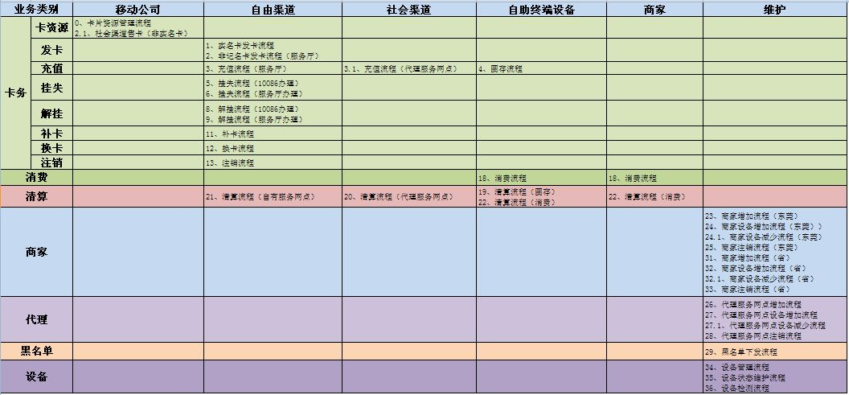

主要流程描述

卡片资源管理流程
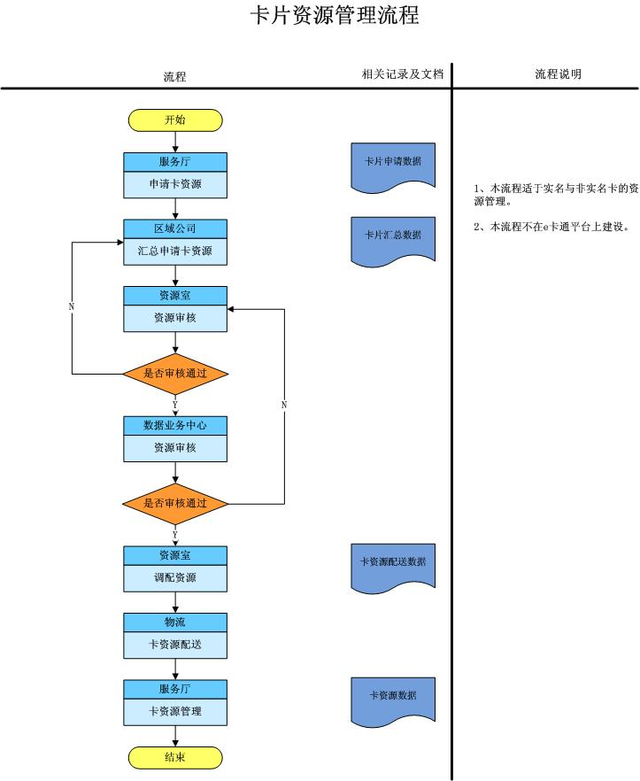

实名卡发卡流程
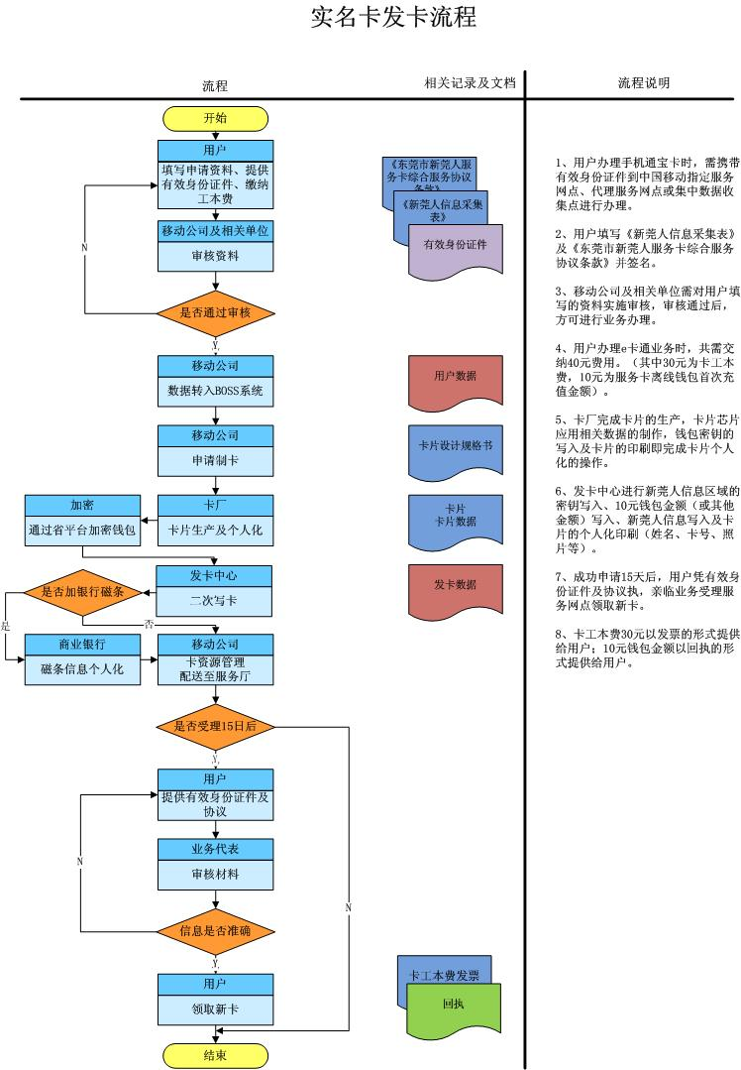

非实名卡发卡流程（服务厅）
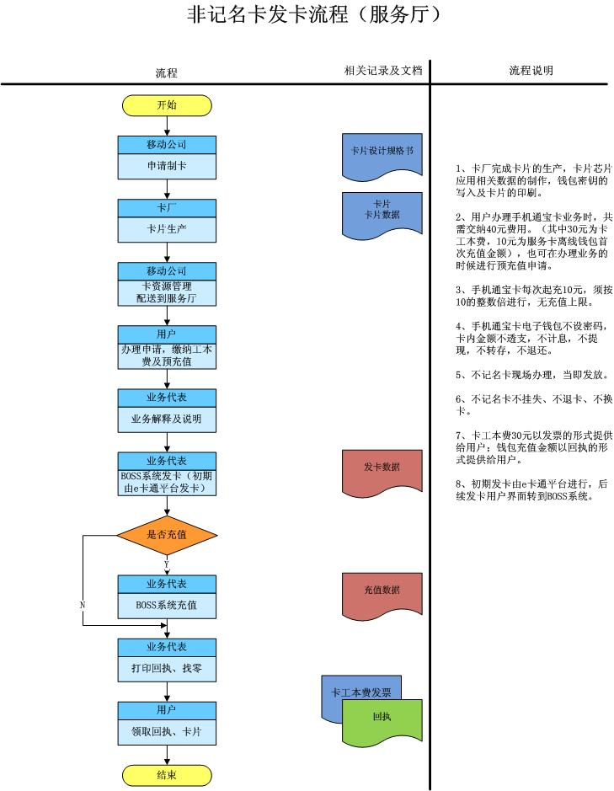

社会渠道售卡（非实名卡）
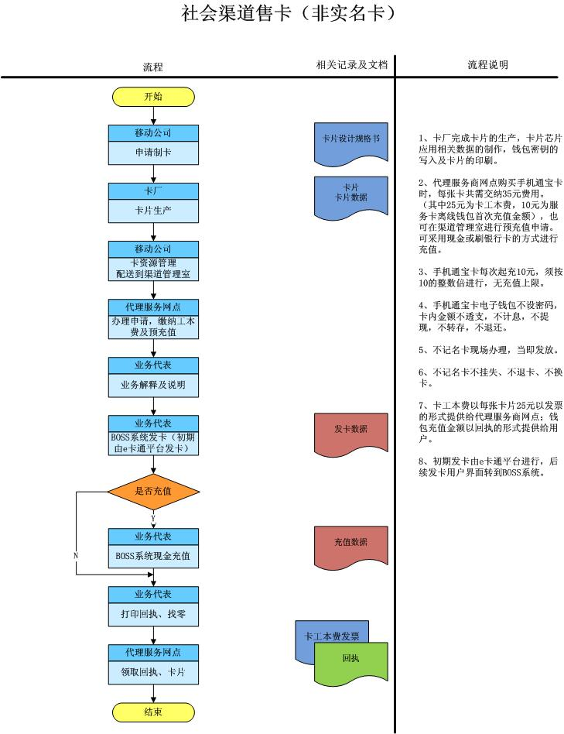

充值流程（服务厅）
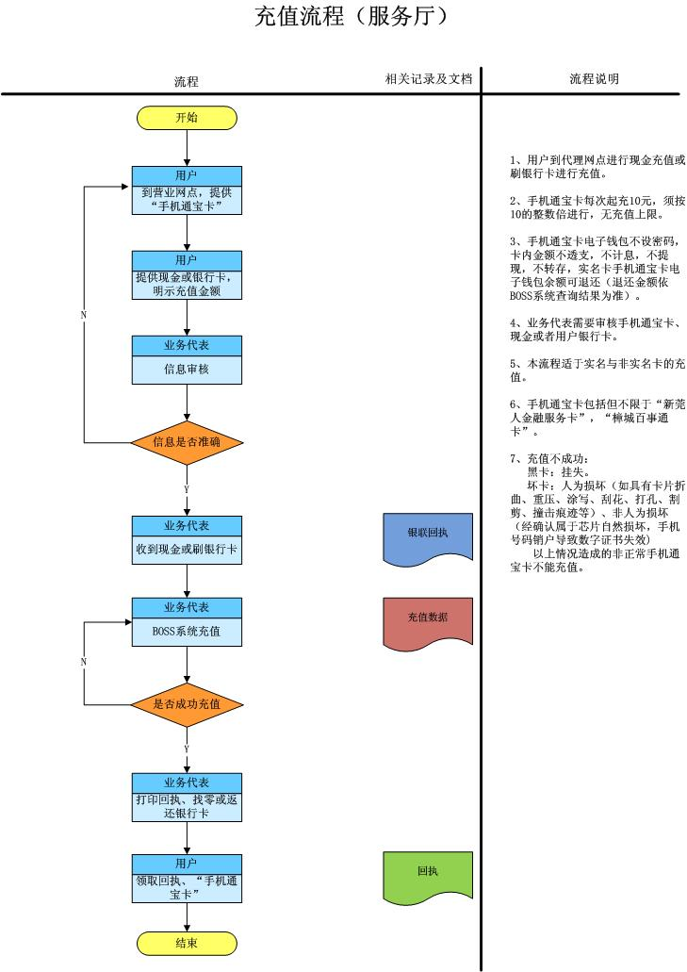

充值流程（代理服务网点）
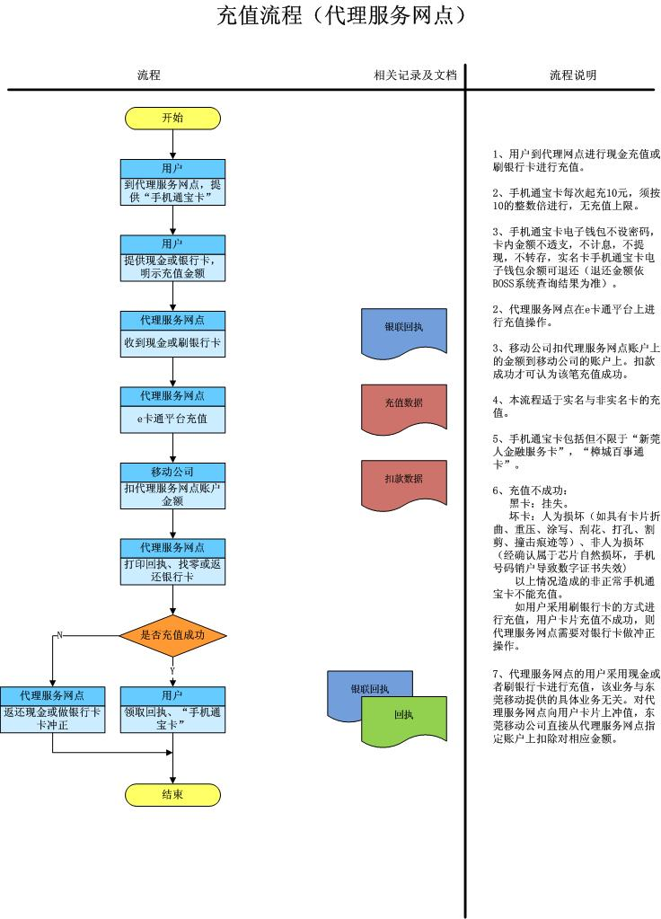

圈存流程
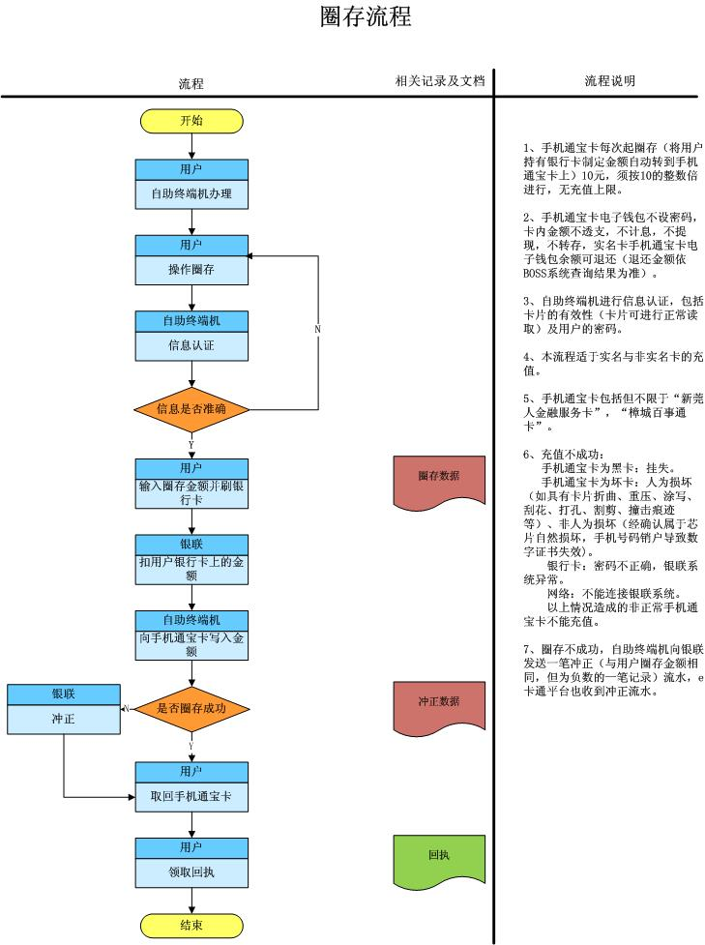

挂失流程（10086办理）
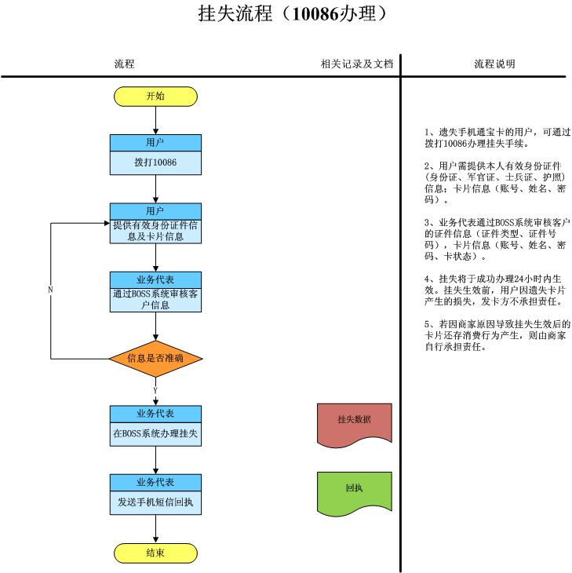

挂失流程（短信）
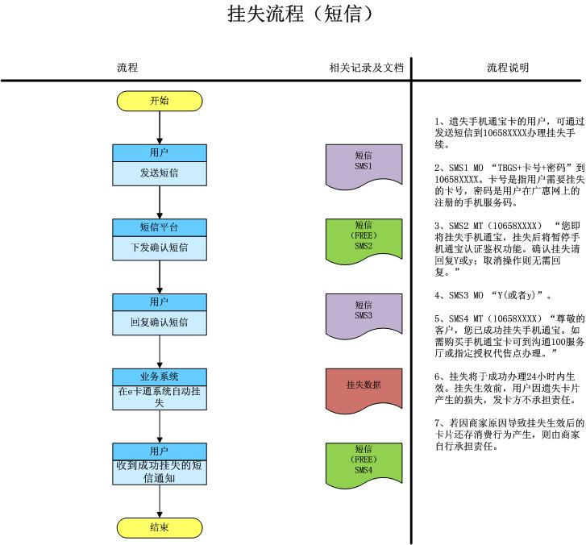

挂失流程（网站）
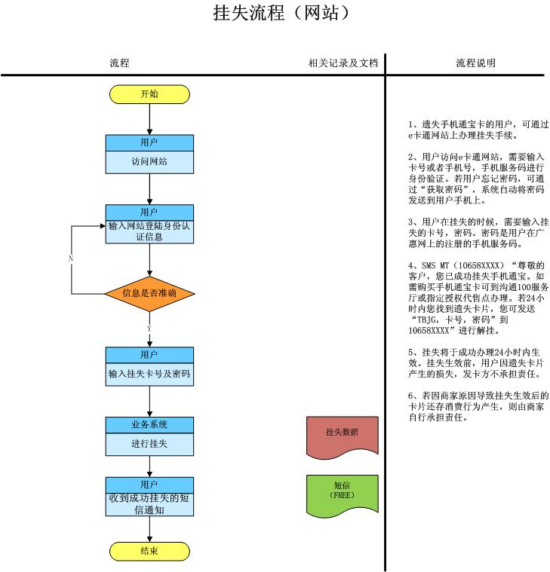

挂失流程（服务厅办理）
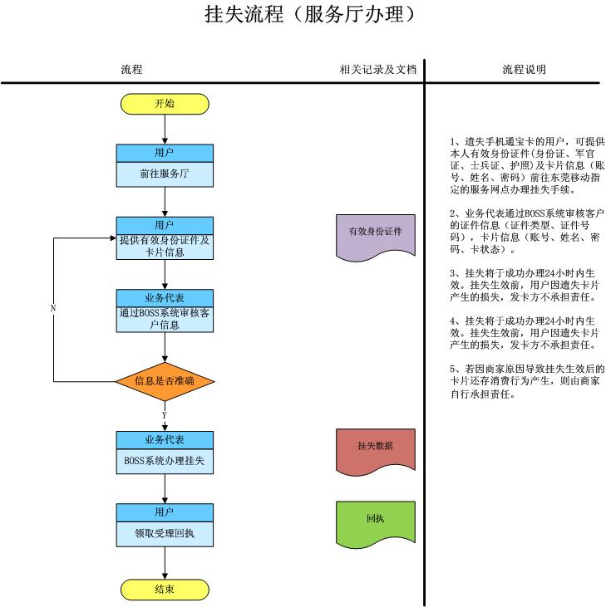

挂失流程（自助终端机办理）
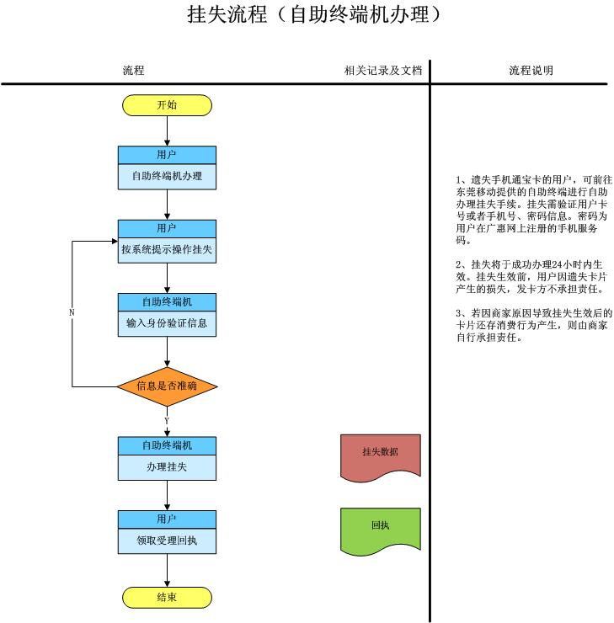

解挂流程（服务厅办理）
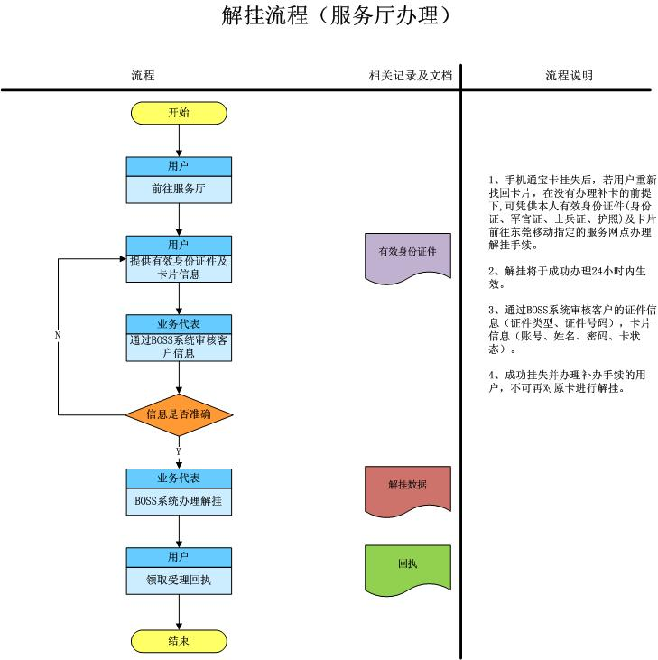

解挂流程（自助终端机办理）
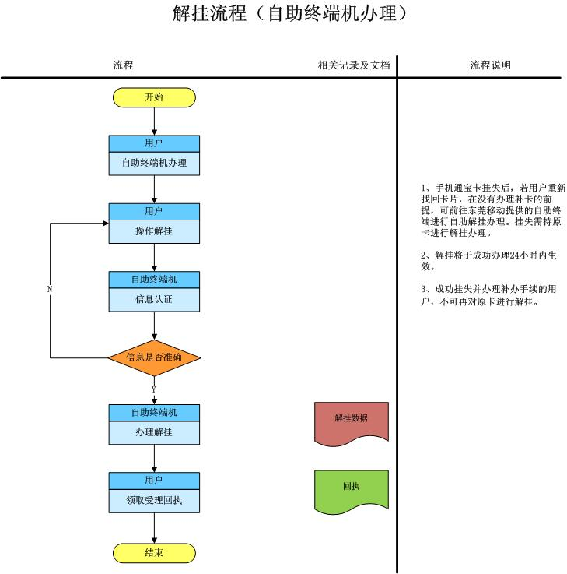

补卡流程
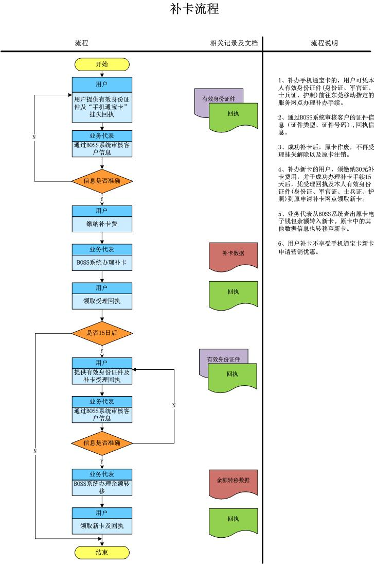

换卡流程
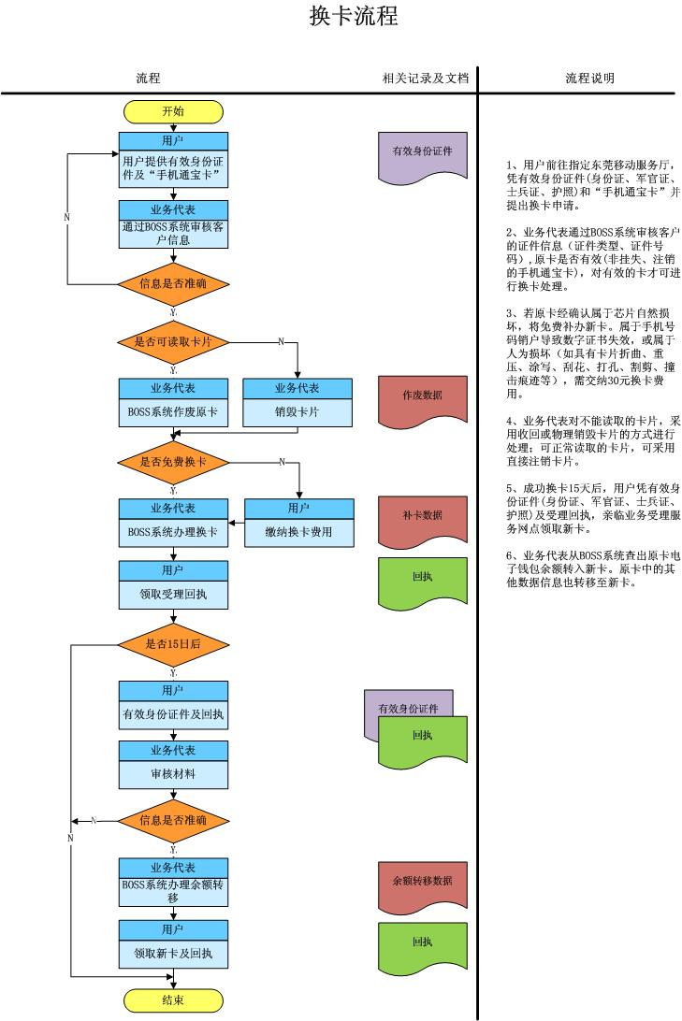

注销流程
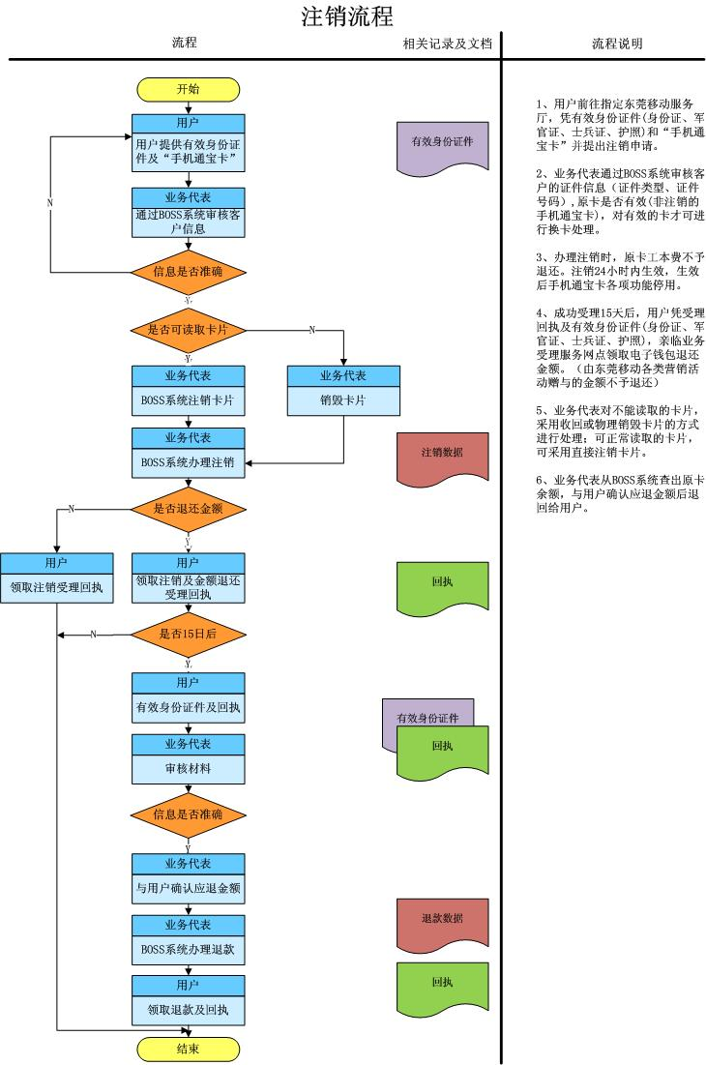

消费流程（不输密码）
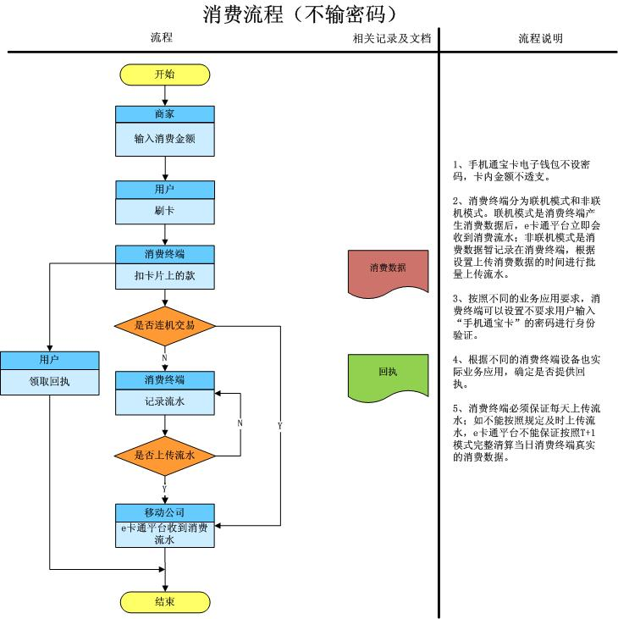

清算流程（圈存）
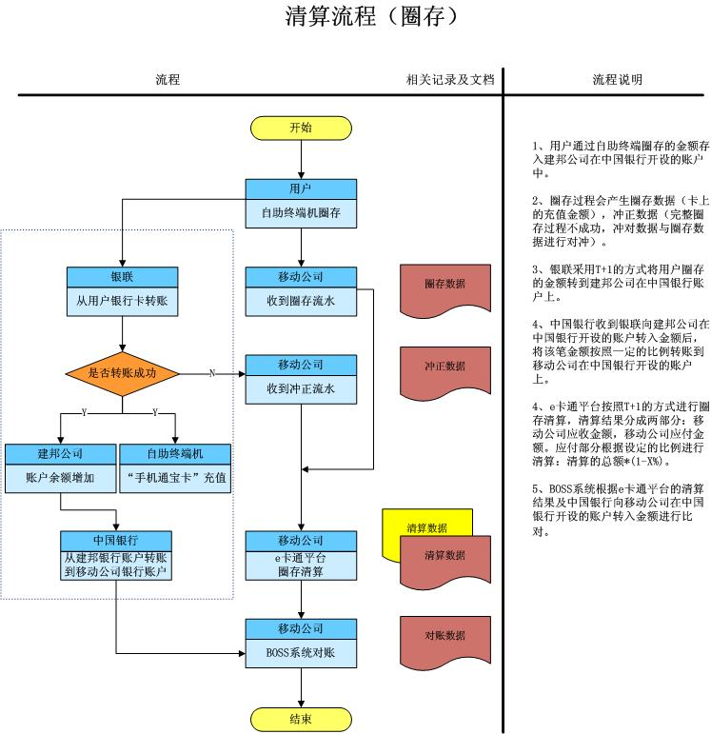

清算流程（代理服务网点）
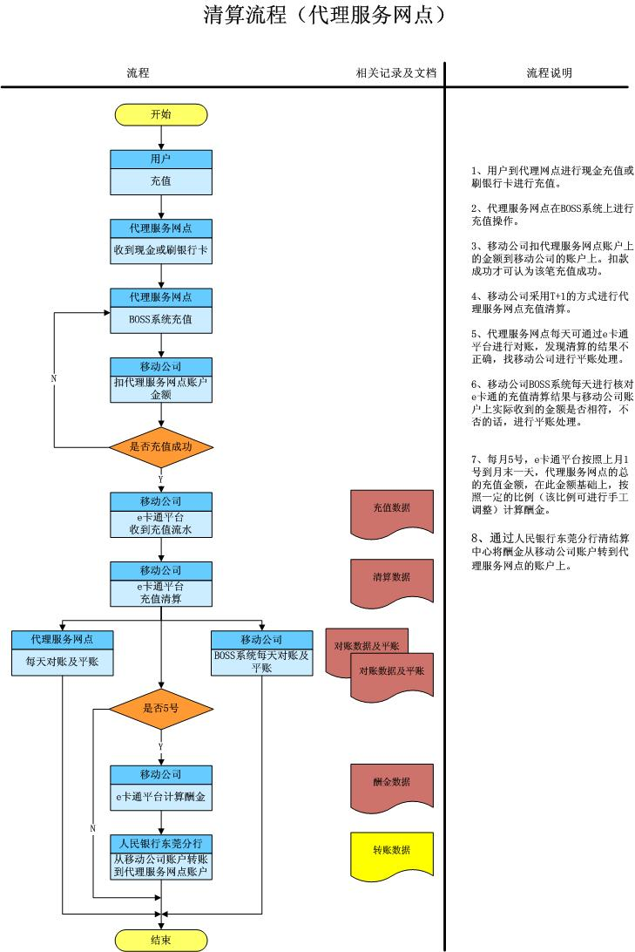

清算流程（自有服务网点）
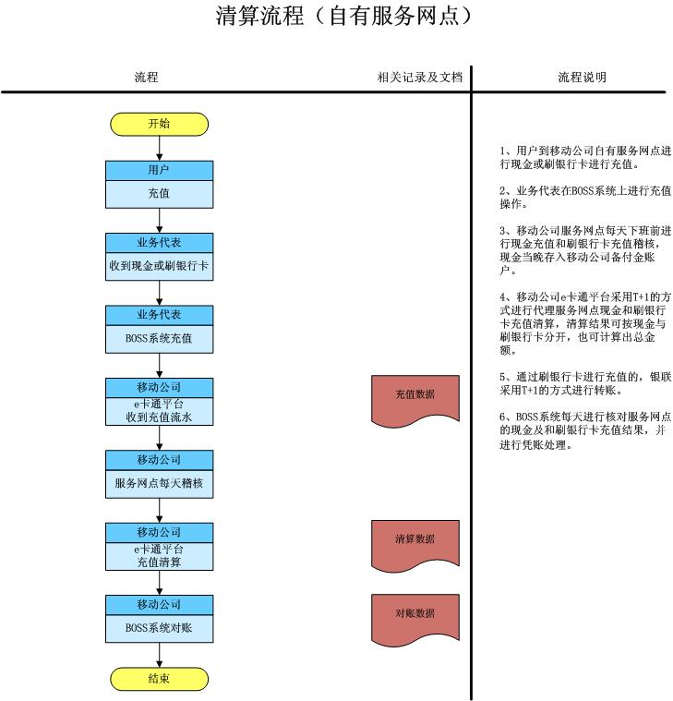

清算流程（消费）
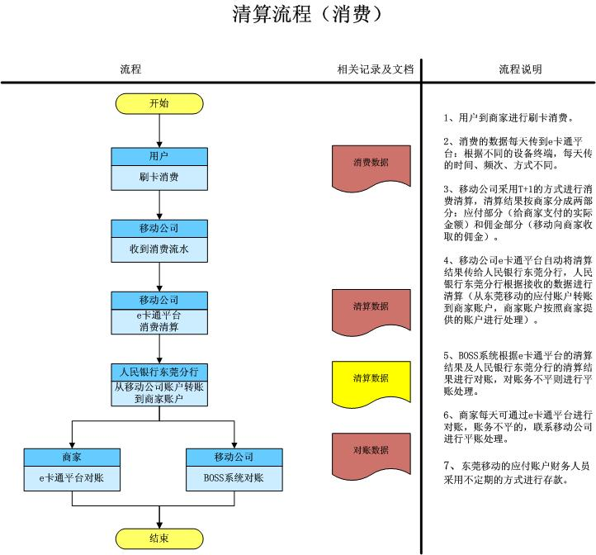

商家增加流程（东莞）
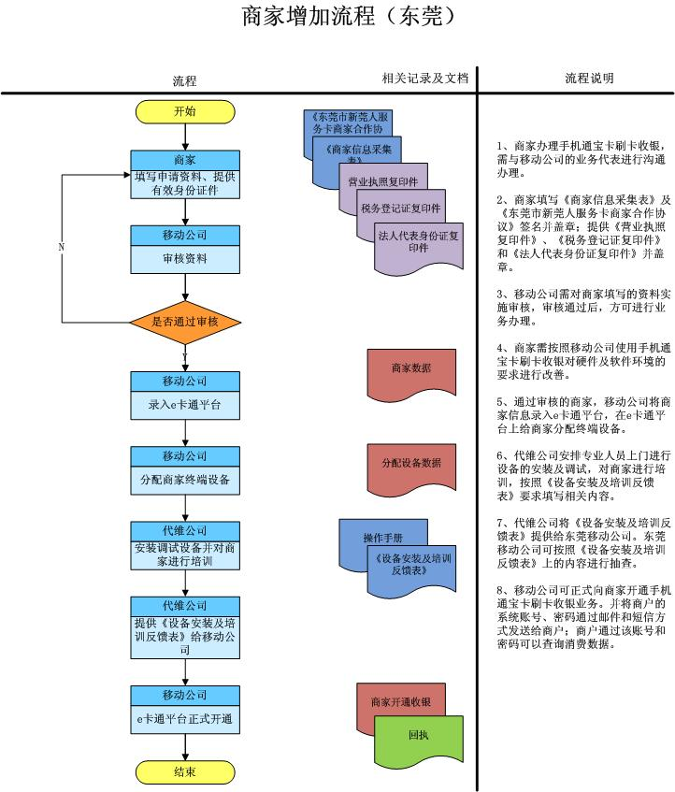

商家设备增加流程（东莞）
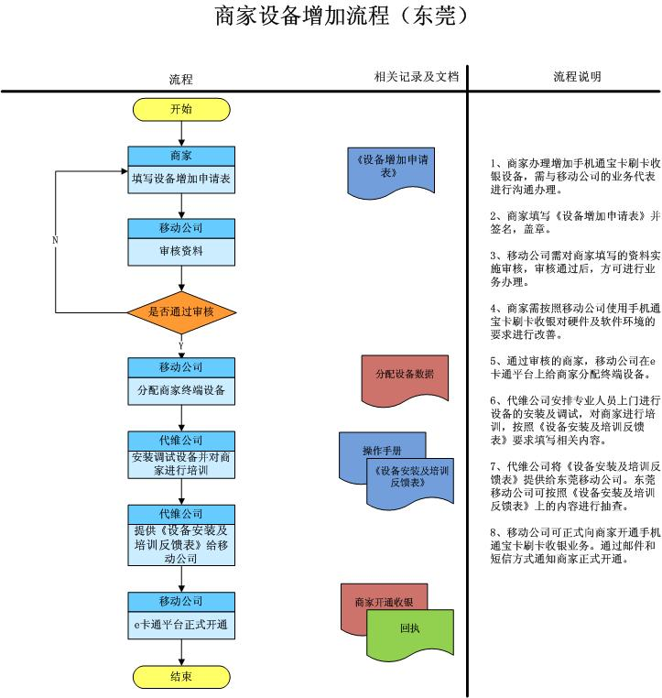

商家设备减少流程（东莞）
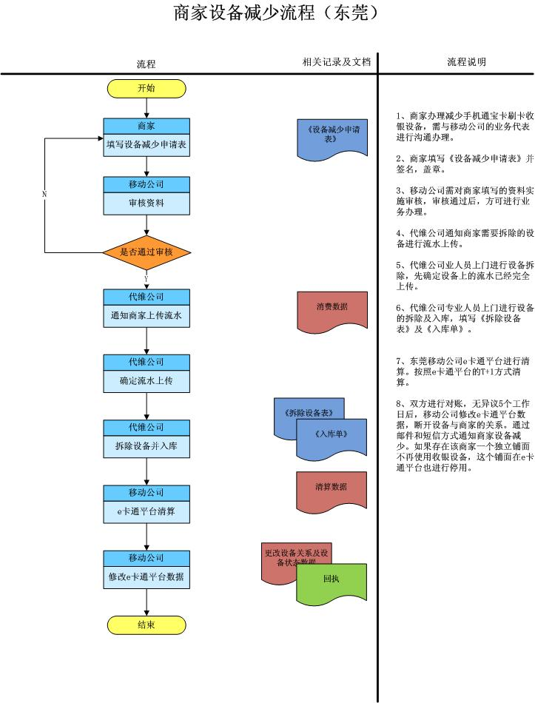

商家注销流程（东莞）
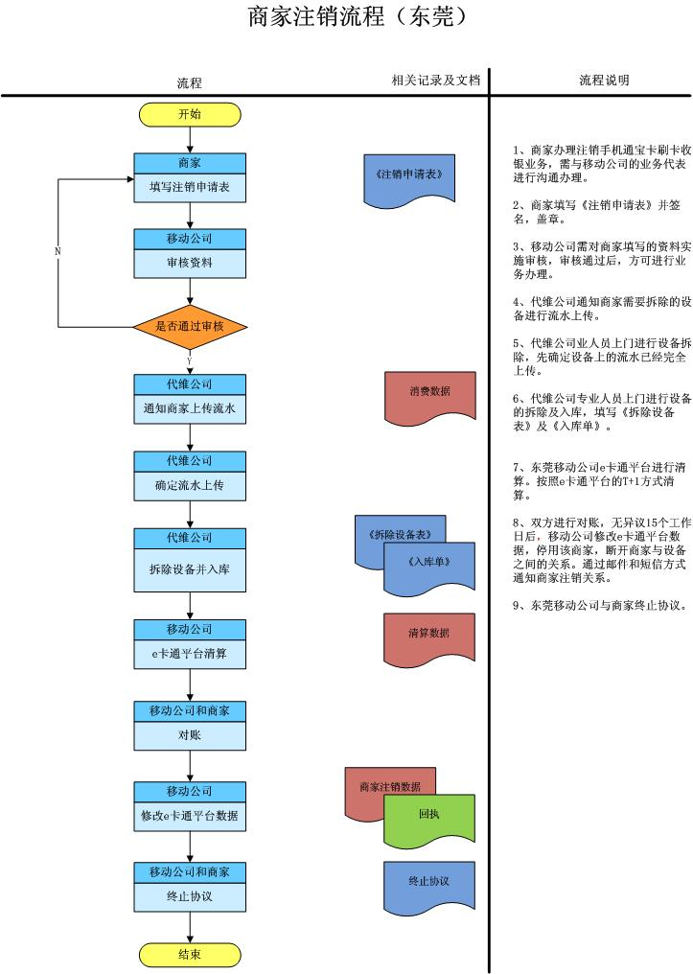

代理服务网点增加流程
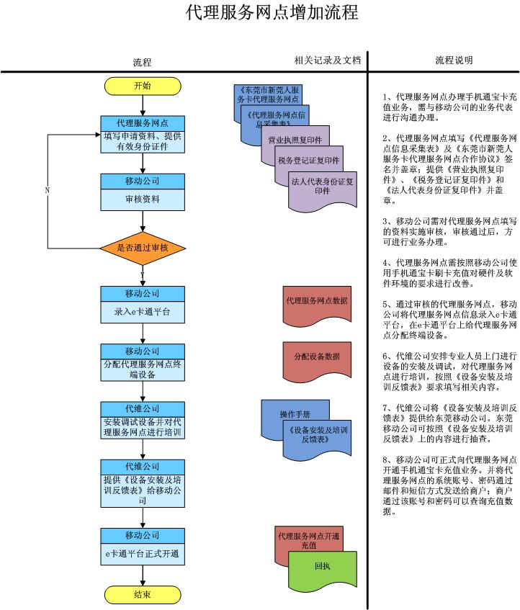

代理服务网点设备增加流程
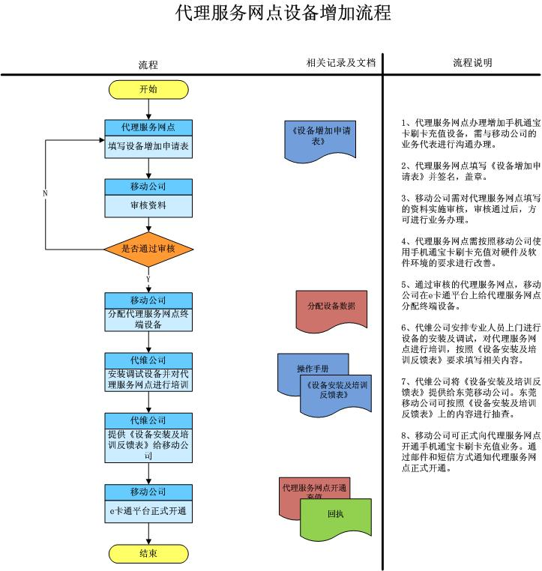

代理服务网点设备减少流程
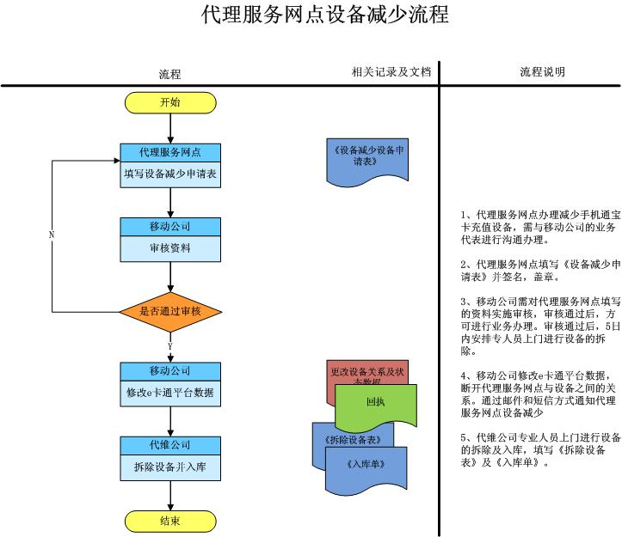

代理服务网点注销流程
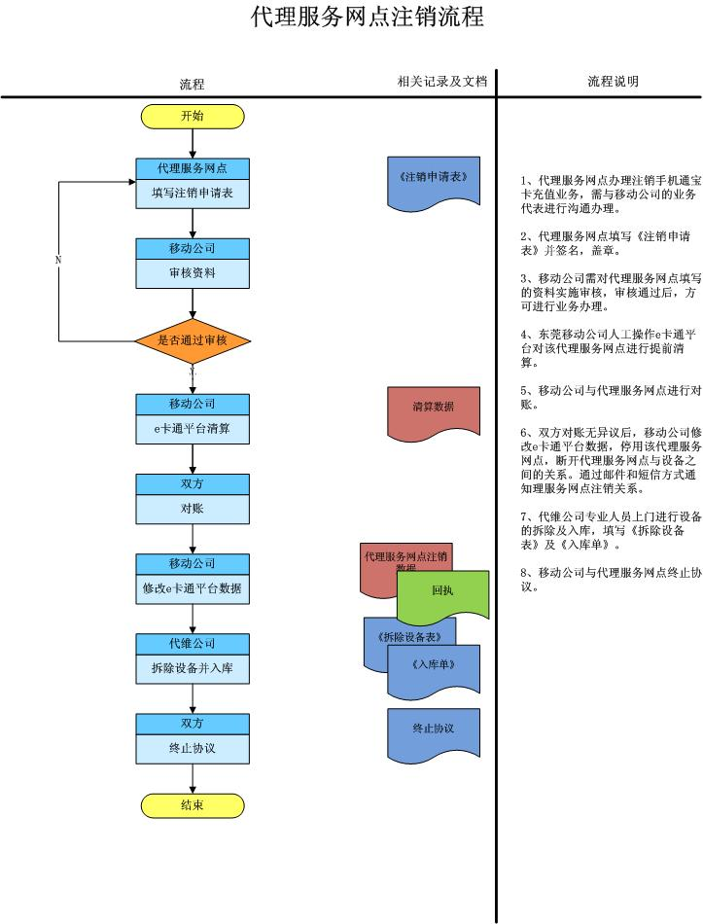

黑名单下发流程
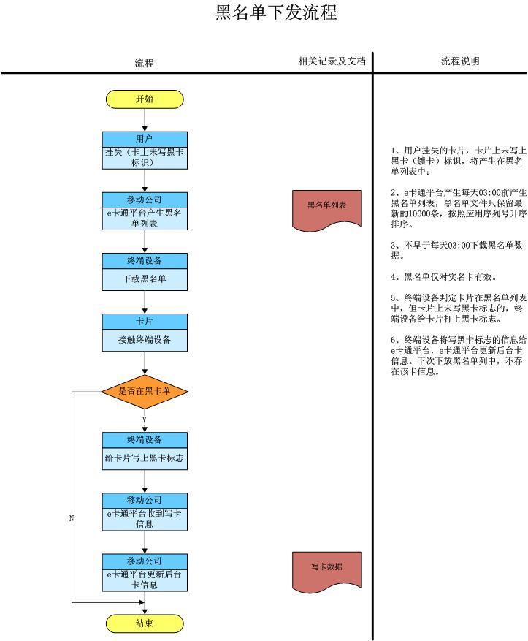

商家增加流程（省）
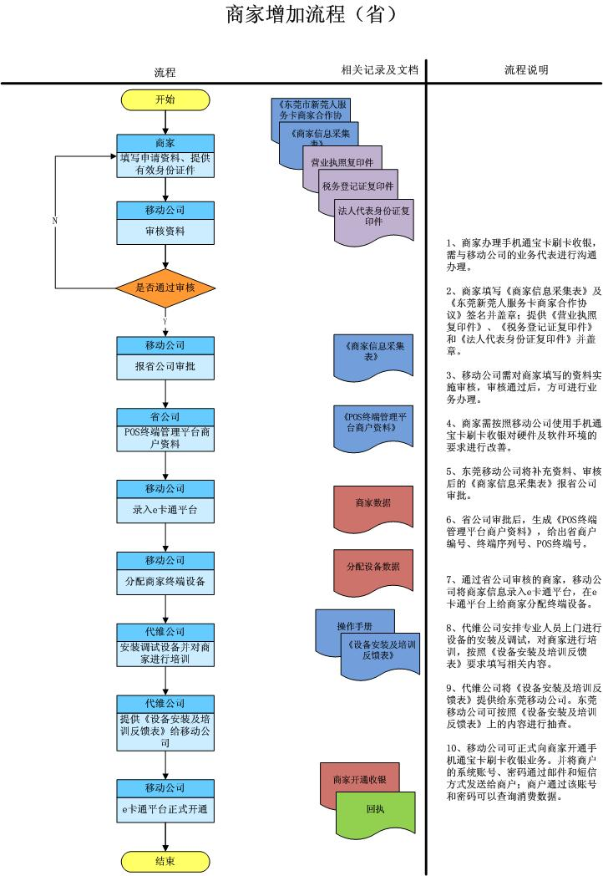

商家设备增加流程（省）
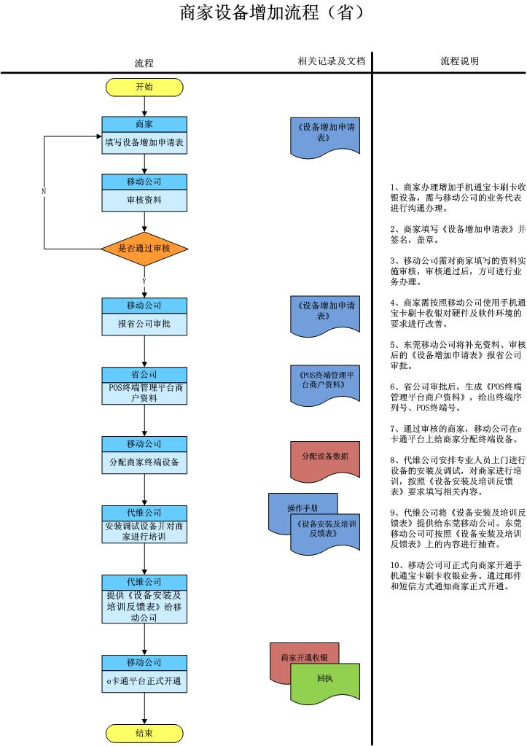

商家设备减少流程（省）
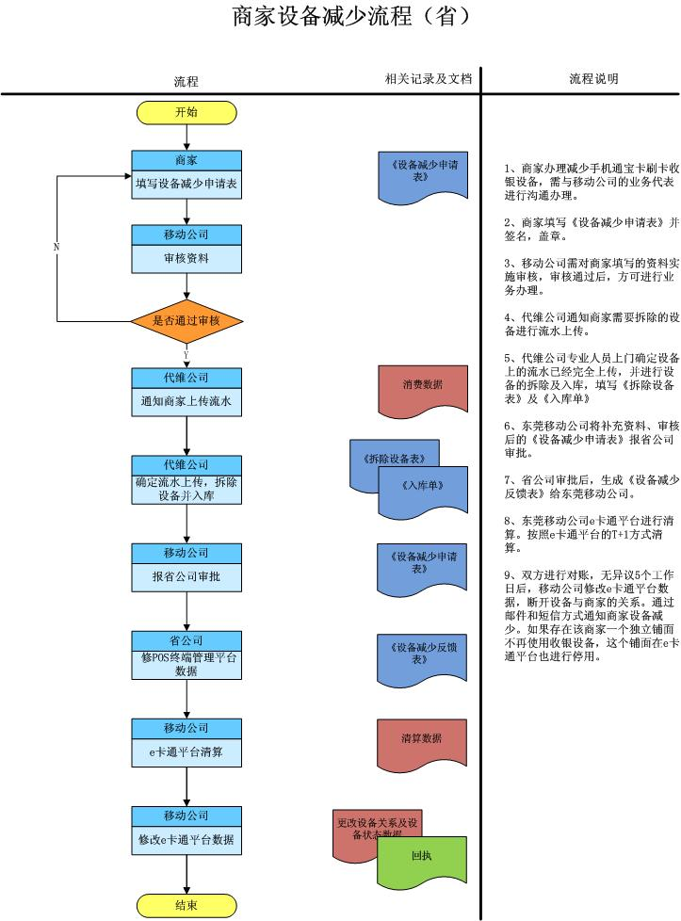

商家注销流程（省）
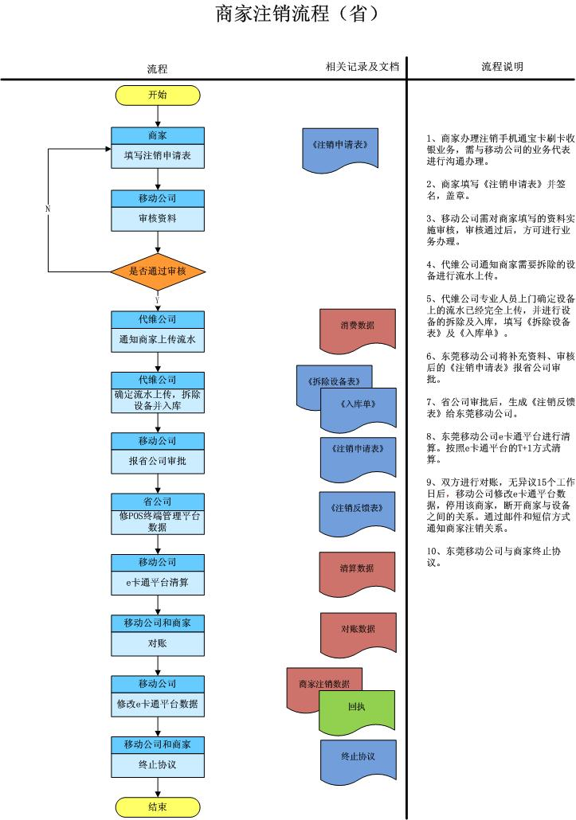

设备管理流程
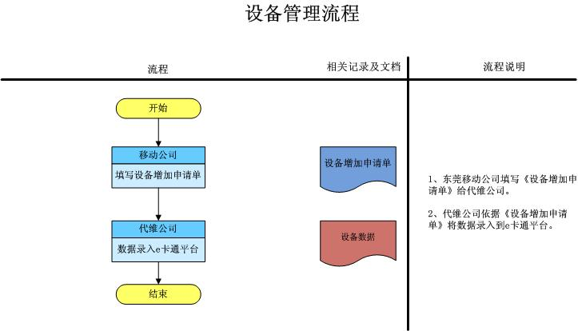

设备状态维护流程
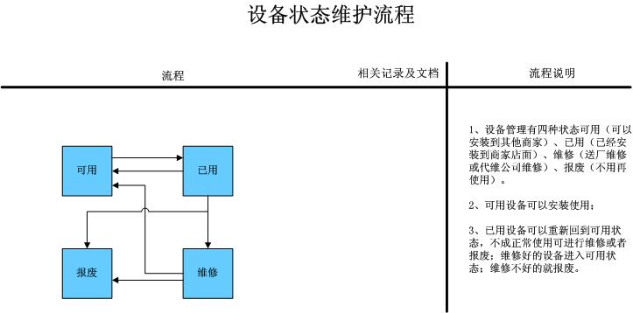

设备检测流程
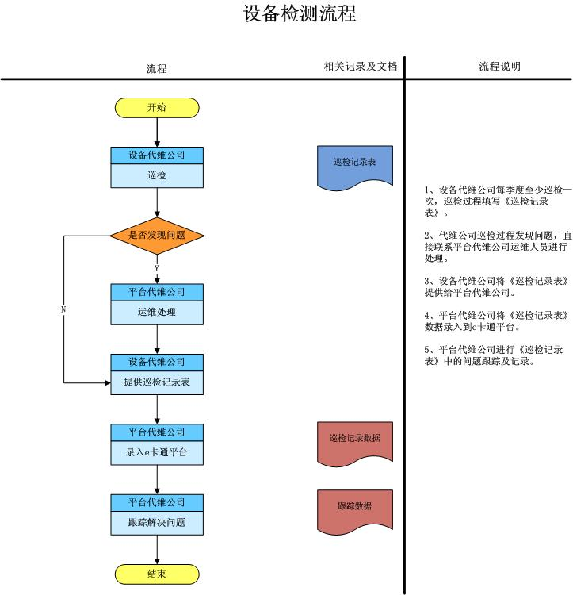

新莞人服务管理局数据审核流程
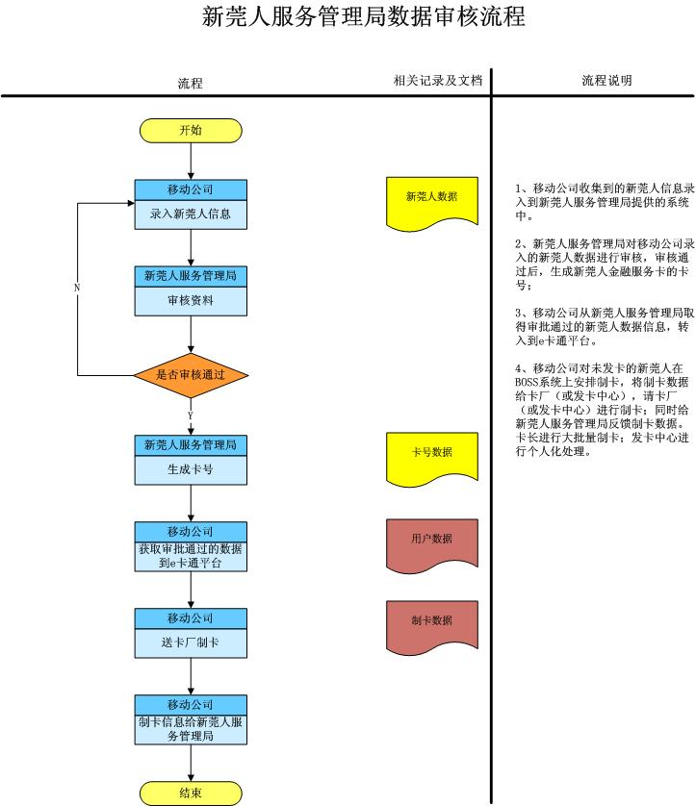

短信查询（用户）
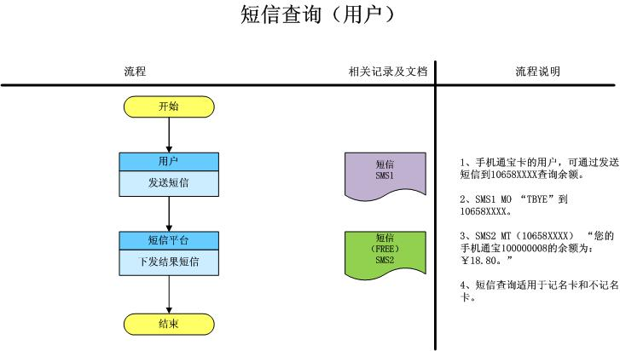

网站查询（用户）
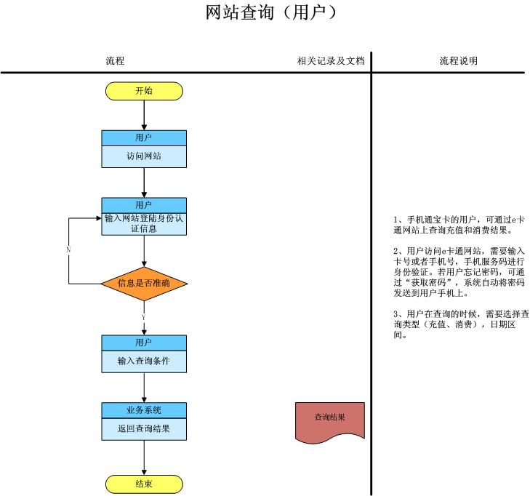

自助终端设备查询（用户）
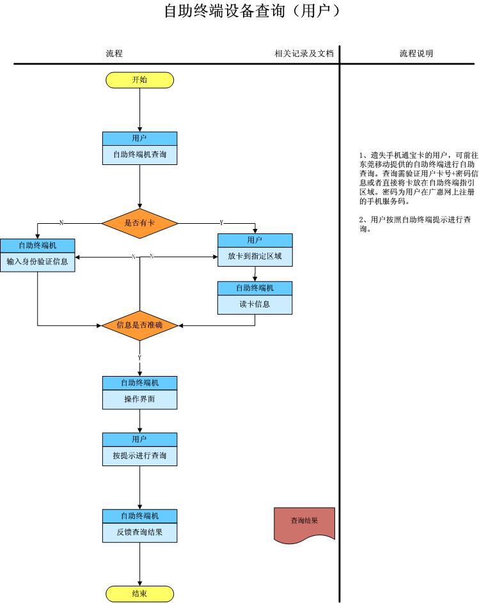

相关支持文件
序号 | 名称 | 提供方
1 | 《卡规格文件》 | 东莞移动
2 | 《卡的COS手册》 | 东莞移动
3 | 《PSAM卡手册》 | 东莞移动
4 | 《网络拓扑图》 | 东莞移动
5 | 《公交POS接入规范》 | 东莞移动
6 | 《市POS接入规范》 | 东莞移动
7 | 《多媒体机接入规范》 | 东莞移动
8 | 《普通POS接入规范》 | 东莞移动
11 | 《加密机资料》 | 东莞移动

完成内容描述

第一阶段
序号 | 大类 | 小类 | 内容
1 | 大明
1 |  | 公交POS | 消费
1 |  | 读卡器 | 充值
2 | 建邦 | 多媒体机
2 |  |  | 圈存
2 |  |  | 查询
2 |  | 读卡器消费（有收银）
3 | 非实名卡
3 |  | 发卡
3 |  | 充值
4 | 用户
4 |  | 手工数据录入
4 |  | 批量数据导入
5 | 密钥
5 |  | 省密钥（钱包）
6 | 商家
6 |  | 开户
6 |  | 营业查询
7 | 设备
7 |  | 设备维护
8 | 清算
8 |  | 圈存 | 先在e卡通平台上算出结果
8 |  | 现金充值 | 先在e卡通平台上算出结果
8 |  | 消费 | 先在e卡通平台上算出结果
9 | 操作员管理
9 |  | 营业网点
9 |  | 操作员角色
9 |  | 操作员报表

第二阶段
序号 | 大类 | 小类 | 内容
1 | 市POS
1 |  | 消费
2 | 建邦
2 |  | 多媒体机
2 |  |  | 消费
2 |  | 读卡器消费（无收银）
3 | 实名卡
3 |  | 发卡
3 |  | 充值
3 |  | 挂失
3 |  | 解挂
3 |  | 换卡
3 |  | 注销
4 | 密钥
4 |  | 东莞移动密钥（新莞人）
5 | 清算
5 |  | 圈存 | 与银行对接
5 |  | 现金充值 | 与银行对接
5 |  | 消费 | 与银行对接
6 | 审核单位
7 | 省POS
8 | BOSS对接

上海金仕达多媒体有限公司
2010年12月

